淘宝分销平台使用手册

目录

分销商和供应商流程图 3
第1章 供应商篇 4
1.1 基本资料维护 4
1.2 如何设置产品线？ 4
1.3 什么是折算基准价？ 7
1.4 如何添加新产品？ 9
1.5 如何限制我的分销商发布的商品的价格？ 11
1.6 如何将商城店铺的商品，导入到分销平台中？ 12
1.7 如何发布招募信息？ 14
1.8 如何审核分销商发出的申请？ 14
1.9 采购单是怎么生成的？供应商如何查看采购单？ 16
1.10 采购单交易流程是怎么样的？ 16
1.11 如何监控分销商品的实际销售价格？ 17
1.12 在分销商未付款前，如何修改采购单价格？ 18
1.13 采购单交易中的邮费计算规则 19
1.14 如何退回采购单？ 21
1.15 采购过程中出现纠纷怎么办？ 22
1.16 如何管理好您的销售渠道？ 22
第2章 分销商篇 25
2.1 如何寻找供应商？ 25
2.2 如何下载供应商的产品？ 26
2.3 如何引用供应商产品中的邮费模板？ 26
2.4 如何上架或下架我的分销商品？ 28
2.5 采购单的操作流程 29
2.6 怎么取消采购单？ 32
2.7 供应商编辑产品信息后，分销商店铺中与该产品对应的商品会受到什么影响？ 33

分销商和供应商流程图
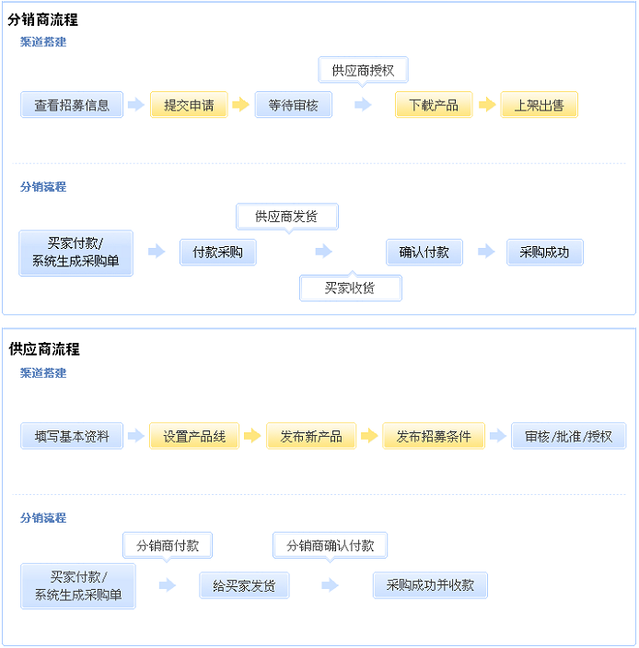

供应商篇

基本资料维护
1、淘宝网络分销联系人资料：包括：联系人；联系固话（手机号码）；email；阿里旺旺（建议用已认证过的账号或商城店铺的阿里旺旺子账号）
注意：此处所留信息，需是直接管理此分销业务的联系人信息。
2、主营类目：选择与自己要招募分销商的产品的相符的类目。
3、主营品牌：请填写要招募分销商的产品的品牌，如有多个品牌，请以逗号隔开。
4、是否自有品牌：请选择以上品牌是您的自有品牌还是代理品牌。如出现既有自有品牌又有代理品牌时，请选择其它。
5、公司介绍：您企业的相关介绍，也可进行品牌的介绍。
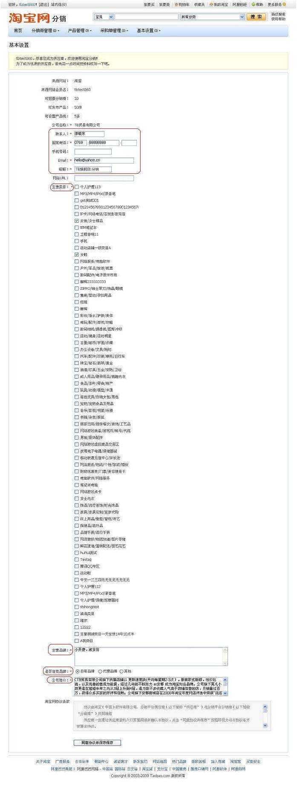

如何订阅分销系统通知消息？
登陆分销平台，进入“基本设置”—“提醒消息管理”，可以设置各类分销平台通知消息的接受方式。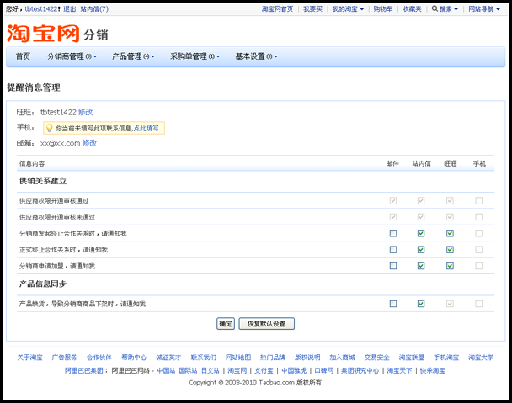

如何设置产品线？
产品线的设置在整个分销系统中有非常重要的作用。我们需要从以下四个方面对产品线进行了解：
1、产品线的作用
产品线的主要作用有以下两点，请根据其用途进行产品线的划分：
a) 管理分销商的可销售产品。将产品按照产品线分组后，可将不同的产品线授权给不同的分销商去销售。一个分销商可被授权多条产品线。一件产品只可放在一个产品线下。
b) 根据产品线设定该产品线默认的分销商采购价格、及分销商允许进行销售的零售价范围。
注意：系统会自动生成一条默认的产品线，在供应商进行产品线设置时，可编辑或删除默认产品线。
2、如何添加产品线？
进入“产品管理”，点击“我的产品线”：
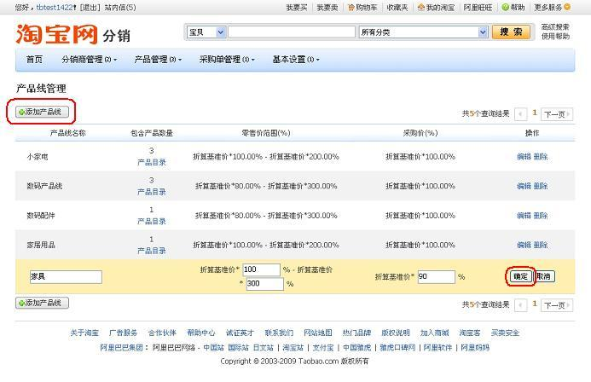a) 点击“添加产品线”；
b) 设置产品线名称；
c) 以折算基准价x__%的方式设置该产品线的零售价范围和分销商采购价。
发布产品时，需要您输入该产品的折算基准价及所属产品线，系统会根据产品线设置的价格规则，计算出默认的零售价范围及分销商采购价。该默认价格可修改。
3、如何编辑产品线？
进入“产品管理”，点击“我的产品线”：
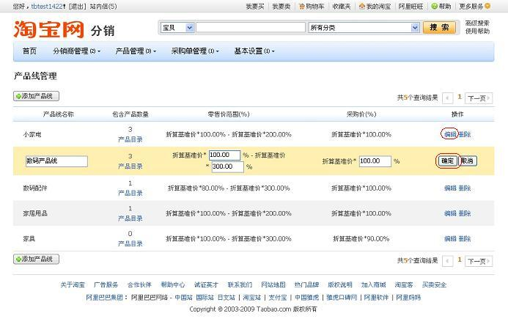a) 点击“编辑”
b) 修改“产品线名称”、“零售价范围”或“采购价”后，确认即可。
编辑后：
供应商发布新产品时，系统会按照新的产品线规则计算默认的零售价范围和采购价。
之前已经发布了的产品，不受新产品线规则的影响。但若该产品被重新编辑时，修改了折算基准价格，那么零售价范围和采购价会按照新的产品线规则计算。
4、如何删除产品线？
进入“产品管理”，点击“我的产品线”：
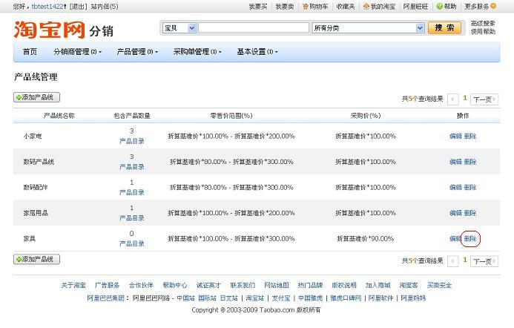找出需要删除的产品线，点击“删除”并确定即可。
产品线被删除后，分销商的该产品线授权亦被删除。
注意：只能删除产品数量为0的产品线。
产品线不能为空，因此最后一条产品线不能被删除。

什么是折算基准价？
折算基准价价格，是一个供应商内部管理时用到的价格。
建议您可以以产品的市场价、统一的零售价、或产品的吊牌价作为折算基准价格。
例如：一个供应商所生产的上衣，计划以吊牌价50%的价格供给分销商，希望分销商以60%--100%的价格进行销售。那么我们产品线可以这样来设置：
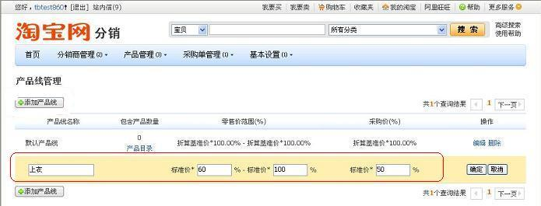
在发布产品时，您只需折算基准价，系统就会根据产品线的规则，计算出默认的采购价及建议零售价范围。如下：
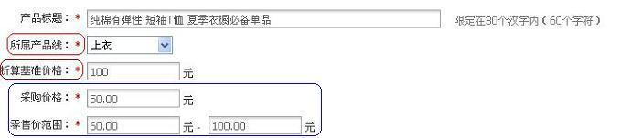
如何设置邮费模板？
1、您可以在淘宝系统中设置邮费模板，操作方法请点击这里查看。
2、您也可以通过分销系统设置邮费模板。方法如下：
进入分销平台，点击“基本设置”——“邮费模板”：
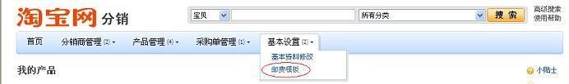
点击“新增运费模板”
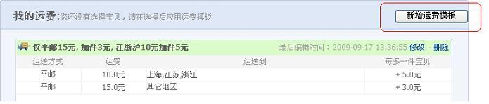
设置方法同1
在淘宝店铺及分销平台上设置的模板，在淘宝店铺及分销平台中均可使用。

如何添加新产品？
进入“产品管理”，点击“添加新产品”：
1、选择与要发布的产品相符的类目，并确认
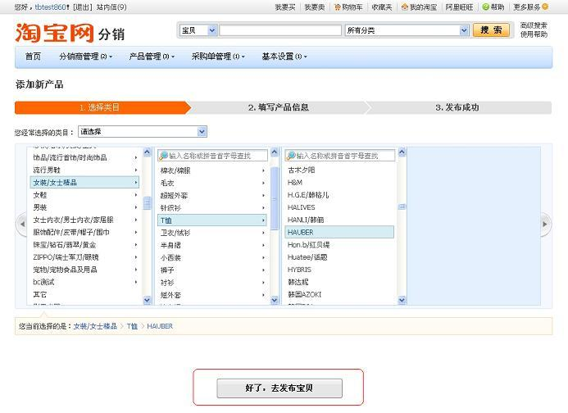2、按照页面所示，填写对应内容，需要注意的如下：
a) 产品的类目，请仔细选择，一经确定，供应商及分销商均不能修改；
b) 产品属性：请务必详尽，因为分销商不能对这些信息进行修改；
c) 产品线：每件产品必须选择所属产品线，且一经选择供应商及分销商均不能修改；
d) 折算基准价价格：输入折算基准价格后，系统会根据折算基准价格及对应的产品线规则，算出默认的分销商采购价格及分销商零售价范围，您也可以修改掉系统算出的值；
您可以以产品的市场价、统一的零售价、或产品的吊牌价作为折算基准价格；
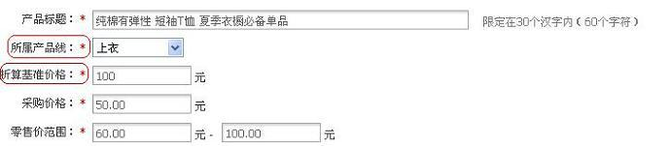
e) 采购价格：分销商向您购买物品时，支付的产品单价；
f) 建议零售价范围：分销商发布该产品在自己店铺内时需遵守的价格规则，若其输入的零售价格在此范围以外，则不能将商品发布成功；
g) 警戒库存：当您在分销系统中的库存值至警戒库存时，分销商店铺中对应的该商品数会变为0，请谨慎设置；
h) 运费设置：选择供应商包邮，或者由分销商承担运费，您也可以使用运费模板来为产品设置运费。
i) 铺货设置：
该项未勾选保存，产品为“未铺货”状态，只有您才可以看见此产品，分销商看不见；
该项勾选后保存，产品为“已铺货”状态，被授权的分销商可以看见此产品并下载发布。

如何修改产品所属的产品线？
进入“产品管理”，点击“我的产品”：
选择要进行产品线更改的产品，点击“编辑”
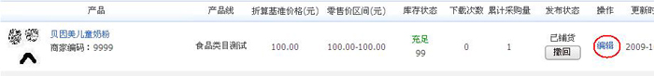进入产品编辑页面
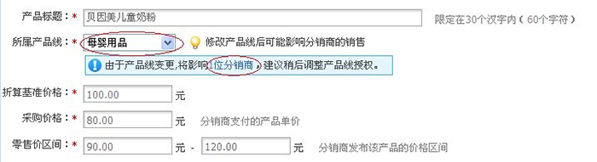点击“所属产品线”的下拉菜单，为该产品选择新的产品线，当光标移动到新的产品线上时，系统会提示因产品线变更将影响到的分销商数，点击“x位分销商”可以查看受影响的分销商明细（如下图）。
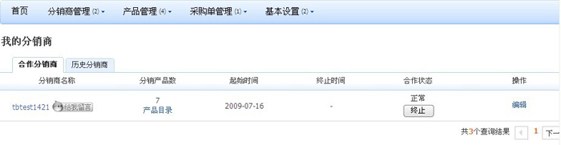选好新的产品线后，点击页面下方的“确认”即可完成修改。
分销商品所属产品线的变更对分销商的影响：
- 供应商提交产品线更改后，若分销商没有更新后的产品线授权，系统将会自动删除其店铺内该分销商品。如上图中显示的，分销商“tbtest1421”没有获得“母婴用品”这条新产品线的授权，系统将会自动删除其店铺里的“贝因美儿童奶粉”。
- 产品线更改后，若在售的分销商仍有权代销该商品，并且其零售价在新的零售价区间范围内，则不受影响；若超出零售价范围，则系统自动下架该商品，并旺旺通知分销商。
- 该操作不影响在途交易，包括已生成订单，但尚未生成采购单的情况。

如何批量修改已发布的产品信息？
1、批量铺货产品
进入“产品管理”----“我的产品”，显示所有您已经发布到分销平台的产品
进入“未铺货”状态下的产品列表页面。
勾选您需要铺货的产品后，点击“铺货”按钮，您选中的产品将调整为“已铺货”状态，您被授权的分销商，即可下载被您铺货的产品
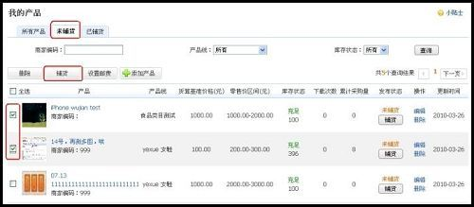

2、批量撤回铺货中产品
进入“产品管理”----“我的产品”，显示所有您已经发布到分销平台的产品
进入“已铺货”状态下的产品列表页面。（只有处于“已铺货”状态的产品，才能做撤回操作）
勾选您需要撤回的产品后，点击“撤回”按钮，您选中的产品将会被撤回，产品状态为“未铺货”
注意：未铺货的产品分销商无法下载
撤回铺货产品时，您分销商店铺中对应的商品会被删除，其销售记录也会被删除，请谨慎操作！
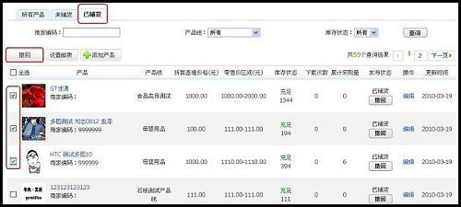
3、批量删除产品
进入“产品管理”----“我的产品”，显示所有您已经发布到分销平台的产品
进入“未铺货”状态下的产品列表页面。（只有处于“未铺货”状态的产品，才能被删除。）
勾选您需要删除的产品后，点击“删除”按钮，您选中的产品将会被删除。
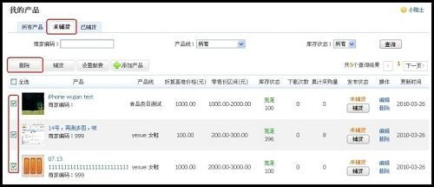

4、批量修改产品价格
进入分销平台—产品管理—我的产品，搜索出您需要调价的产品后并勾选
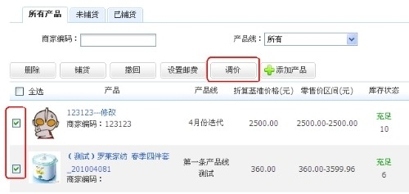
点击调价按钮后，按照折算基准价来调整采购价，最低零售价、最高零售价
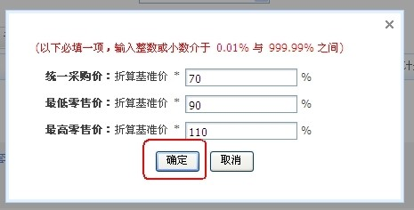
点击确定后，如果价格调整成功，页面会刷新；如果不成功，会出现不成功的原因。您需要根据提示的原因，重新编辑该产品的详细信息后再重新调价。
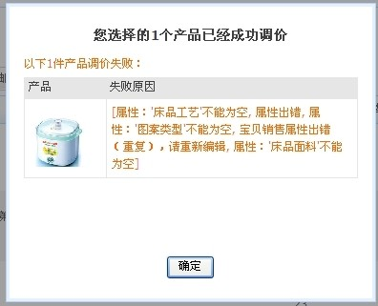
5、批量设置产品邮费
进入“产品管理”----“我的产品”，显示所有您已经发布到分销平台的产品
勾选您需要设置相同邮费的产品，点击“设置邮费”
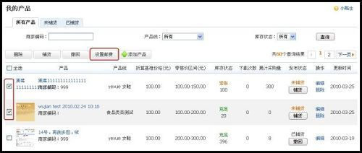
选择邮费由供应商或者分销商承担。
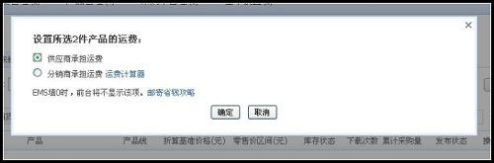
选择由“分销商承担运费”，选择运费模板即可。
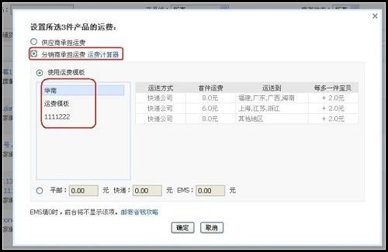

如何限制我的分销商发布的商品的价格？
在供应商发布产品信息时，需要填写该商品的“零售价范围”。您的分销商在下载该商品并发布时，所标注的一口价必须符合您对该商品“零售价范围”的限制，超出该范围，商品将不能上架。
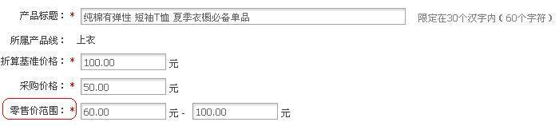如果您发布的产品已经被分销商下载，此时如果需要对之前设置的“零售价范围”进行调整，则您可以进入“产品管理”，点击“我的产品”找到该商品进行编辑。
编辑后的“零售价范围”将会被同步给所分销商。如果分销商该件商品发布的价格在您修改后的“零售价范围”之外，则系统会自动将该商品下架，需要分销商修改价格后重新上架。

如何将淘宝店铺的商品，导入到分销平台中？
1、从当前账号中导入
a、进入分销平台，选择“产品管理”—“批量导入产品”，根据条件搜索出产品列表
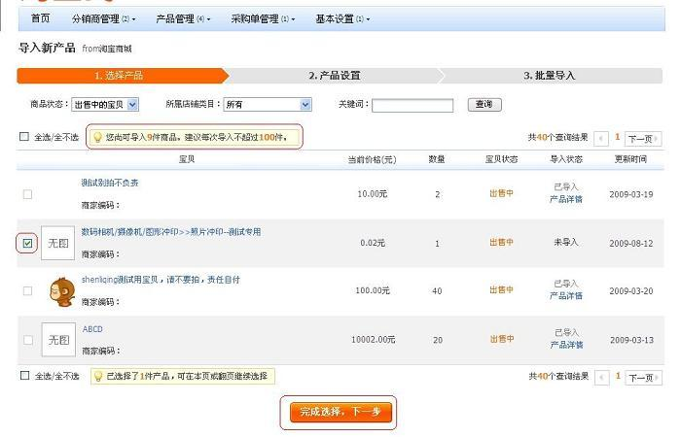
系统会提示可导入的商品数量，计算方式是：您在分销平台被授权的产品数—您已经在分销平台导入或发布的产品数；已经导入到分销平台的产品，在导入状态中有标识，不能重复导入
请勾选要导入的商品，点击下一步
b、选择该产品归属的产品线。请注意，产品线暂时不能修改，请谨慎选择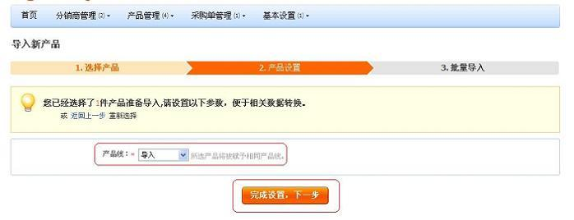
c、确认所选择的产品线及产品线规则
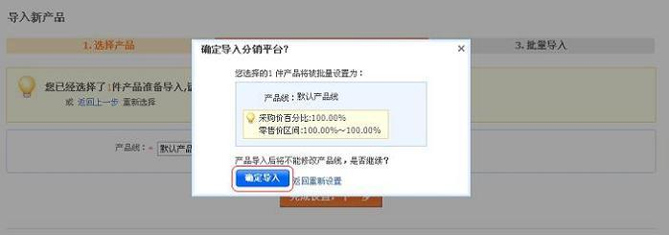
d、导入成功
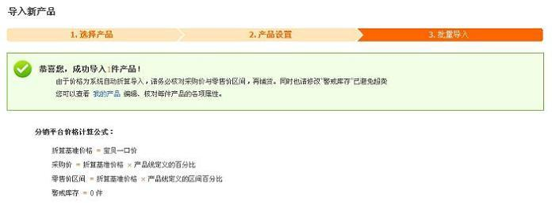警戒库存值默认为0，且导入的产品状态为“未铺货”状态，请根据情况核对警戒库存、采购价、零售价范围等值后，将产品进行铺货。铺货后，您的分销商才可下载该产品。
2、跨账号导入产品至分销平台
a、进入分销平台—产品管理—批量导入产品，点击“新增绑定”将B账号与A账号绑定
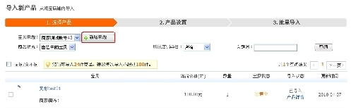
b、在弹出窗口中，输入您B账号的账户名和密码后确定。系统验证账号密码无误后，即绑定成功。
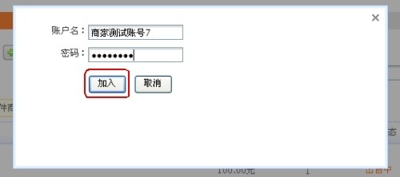
c、在宝贝来源中选择B账号后，再选择筛选出您需要导入的产品列表
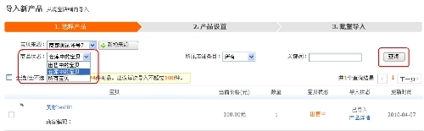

如何发布招募书？
登陆分销平台，进入“分销商管理”—“设置招募书”，输入招募书名称及招募书内容，将招募状态置为“开启”，保存设置即可。
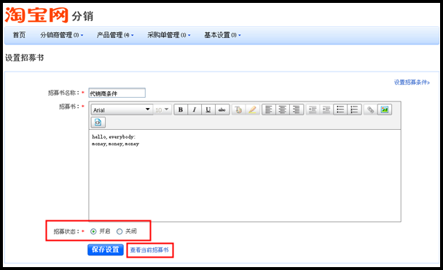
如果您需要设置条件来限制分销商的报名，那您可以在保存设置后，点击右上角的“设置招募条件”。您可以从分销商的星级、好评率、开店时间、店铺主营类目等四个维度去限定您的分销商范围。
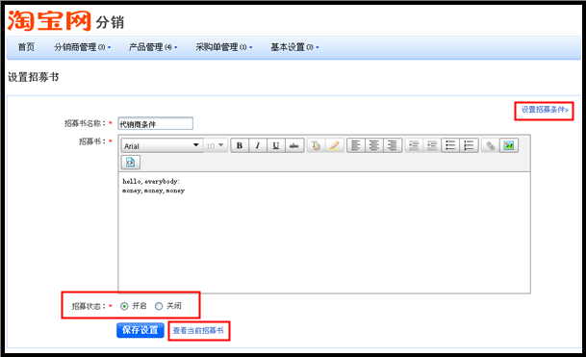
如果您需要取消之前已经设置好的分销商条件，您也需要点击右上角的“设置招募条件”，进入后，点击“取消已设置招募条件”，您之前对分销商的条件限制均会被取消。
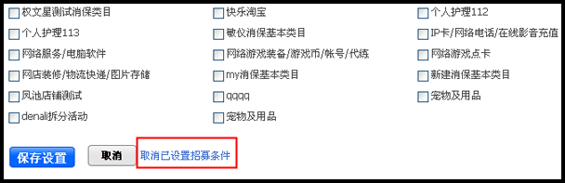
注意：供应商对分销商的招募条件可定义，也可不定义，自由设定招募条件。

如何批量审核分销商发出的申请？
供应商可以在“分销商管理”——“申请中的分销商”中查看需要审批的分销商的申请；
您可以勾选多个分销商后：
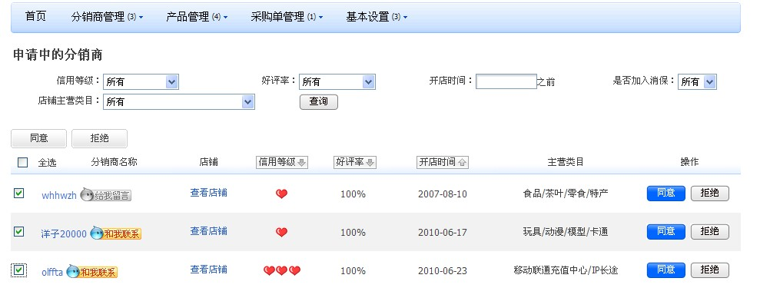点击“同意”，之后您需要给该分销商授权可销售的产品线，并保存。系统会自动将分销商申请时的产品招募书放在备忘录中，您也可以再在备忘录中添加其它的内容。该备忘录供应商及分销商双方都可见。
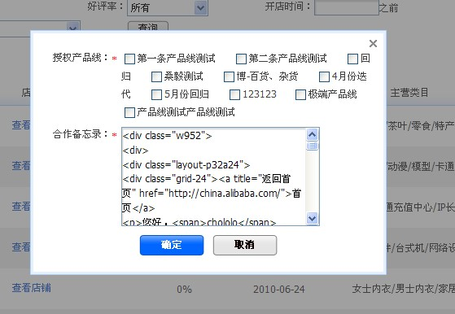
被授权了可销售产品线的分销商，之后所有可见的信息及可操作的内容，都只是针对被授权的产品线下的产品。
注意：分销商被授权的产品线，只可增加不可减少。
例如：A分销商被授权了产品线1，则供应商只有只可增加其他的产品线给该分销商，而不能将产品线1做取消授权。
点击“拒绝”，分销商的申请将被退回，且在30天内，该分销商不能再向您提出申请，请谨慎选择。
如果分销商的申请在30天内未被处理，则该条申请会过期，您不能再对该条申请做“接受”或“拒绝”的操作。

采购单是怎么生成的？供应商如何查看采购单？
买家在购买了您分销商店铺中的分销商品并付款后，系统会自动生成对应的采购单。采购单生成时，系统会自动将买家的信息设为该采购单的收货信息。
供应商可以进入“采购单管理”——“我的采购单”查看自己所有分销商生成的采购单。
您也可按照不同的采购单状态查看采购单列表

采购单交易流程是怎么样的？
系统生成采购单后，采购单状态为：等待分销商付款；此时需分销商付款；
分销商支付采购单货款给供应商后，采购单状态为：已经付款，等待供应商发货；此时需供应商发货；
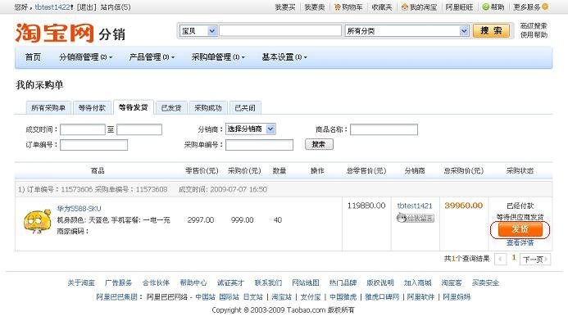
供应商对该采购单发货后，采购单状态为：供应商已发货；此时需分销商确认付款；
分销商确认付款后，采购单状态为：采购成功。

如何监控分销商品的实际销售价格？
您可以进入“采购单管理”——“我的采购单”，
在采购单列表中，会显示出分销商品买家购买时支付给分销商的实际价格，供应商可以在处理采购单的时候核对该信息。
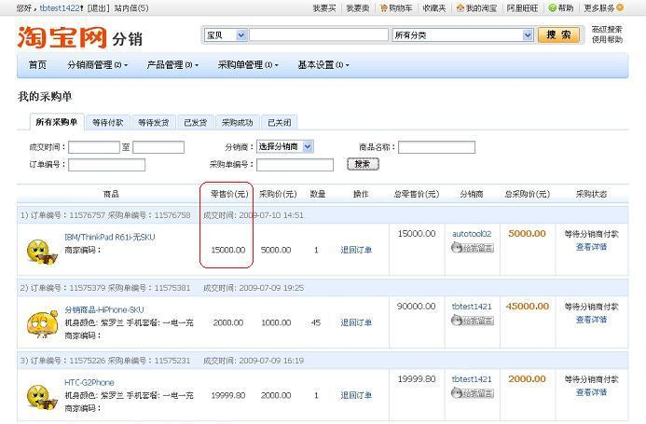

在分销商未付款前，如何修改采购单价格？
供应商进入“采购单管理”—“我的采购单”，可对状态为“等待分销商付款”的订单，做修改采购单价格的操作
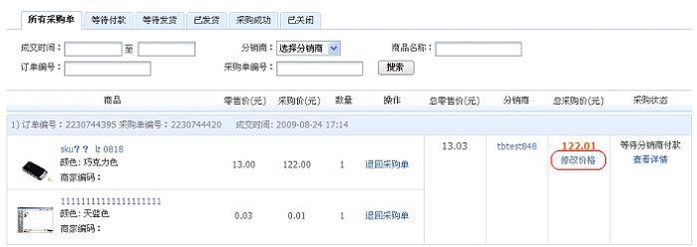
点击“修改价格”，会弹出该订单相关的采购单交易，供应商可以针对各笔采购单交易的价格进行修改
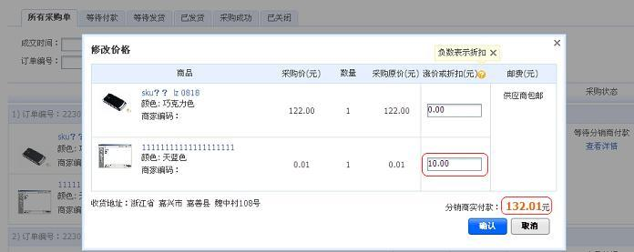
保存后，列表中“总采购价”这一栏会更新为修改后的总价。注意：“采购价”这一列中所显示的各笔采购单交易的价格是不会变的
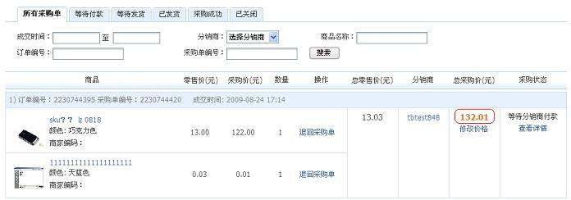

采购单交易中的邮费计算规则
采购单中的邮费计算规则与淘宝卖家与买家之间的邮费计算规则相同。
在采购单列表中，供应商可以看到该笔订单被系统计算出来的邮费金额
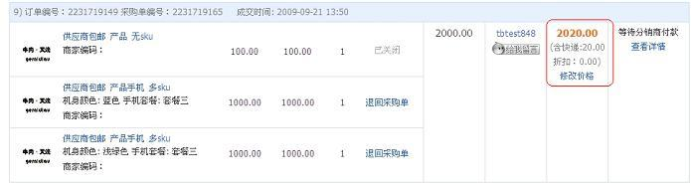
也可以点击“修改价格”，对邮费进行调整
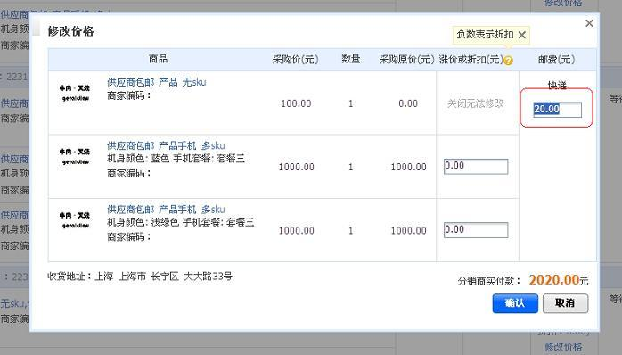
当供应商设置的邮费模板与买家在分销商处购买商品时选择的运送方式不匹配时，系统会在该笔采购单交易上作红色提醒，请供应商重新确认该笔采购单交易的邮费。
例如：供应商的A产品，邮费模板中只设置了快递的价格，但是分销商在发布该商品到自己店铺中时同时支持快递和EMS。当有买家拍下并选择EMS为运送方式时，该笔交易对应生成的采购单，会有红色提醒供应商邮费有误，无法计算。
需注意的是：当供应商对点击“修改价格”并保存后，该红色提醒会消失
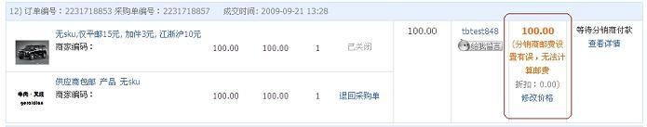

如何退回采购单？
系统生成采购单后，如果因故该笔交易不能成交，则：
在分销商还未付款前，供应商可以关闭采购单。
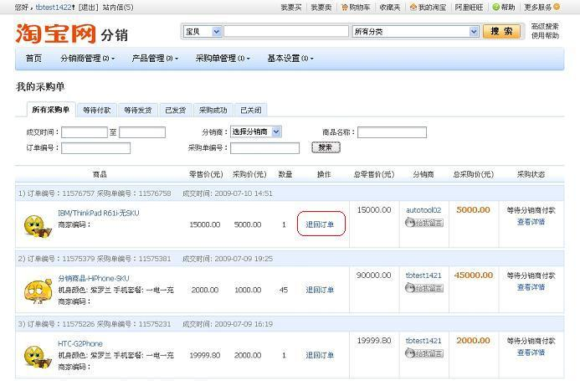若在分销商已经付款后，双方都不能取消采购单，需等到分销商付款15日后，供应商未发货，系统会自动关闭并退回分销商货款。

如何退款给我的分销商？
- 在分销商已付款，等待供应商发货；供应商已发货，等待分销商确认的状态下时，供应商可以“申请关闭”采购单。如下图：
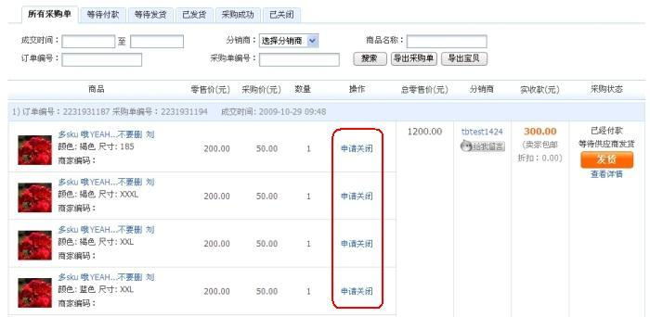
- 点击“申请关闭”后，需输入申请的理由（必填）
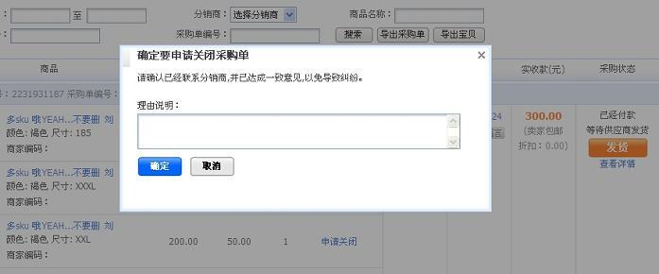
注意：由于提交申请后，淘宝小二会去关闭采购单并将款项退回给分销商。
- 点击“确认”后，该笔子采购单会显示：“待处理”。此时需等待小二对该申请作出处理。
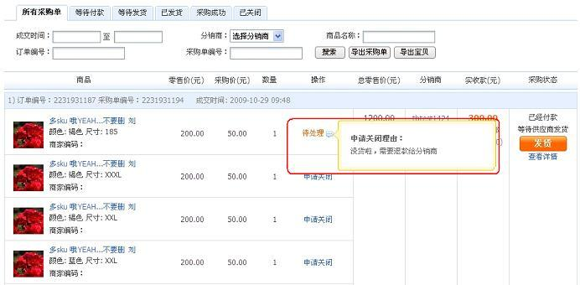
- 小二处理后，该笔子采购单会显示“已取消”，此时，该子采购单对应的货款，已退回给分销商了。

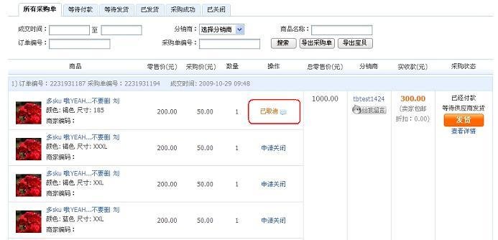
注意：
当一个父采购单下只有部分子采购单被关闭退款时，整个父采购单还是可以按照正常流程网下走，直至交易结束。需要注意的是：采购单显示的实收款，仍然是关闭子采购单之前的金额，但实际关闭的子采购单的金额已经被退给分销商了。
当一个父采购单下的所有子采购单都被关闭退款了，整个父采购单会变为“交易关闭”状态。
- 在分销商付款后15天内供应商未发货，采购单会自动关闭并退款给分销商
- 如果在“申请关闭”提交后，小二还未处理前，分销商确认付款或系统超时付款，使采购单状态变为“采购成功”，则小二无法再进行关闭及退款的操作。
- 供应商在发货30天后，分销商如未确认付款，系统会自动将采购单的款项支付给供应商。
采购过程中，供应商发货后，如果供应商与分销商之间的货物出现问题，需要退款给分销商的话，需要分销商先确认收货后，再由供应商通过其他方式（月结、支付宝即时到帐等）将货款返回给分销商。
如果在供应商发货后，分销商一直未确认，系统将在供应商发货30天后，自动确认付款给供应商。

供应商如何终止和分销商的合作关系？
1、登陆分销平台，进入“分销商管理”—“合作中的分销商”，通过搜索条件，查找到想要终止的分销商，点击右边的“终止”按钮。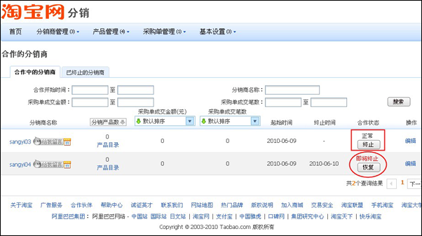
设置终止时间并保存，最短1天，最长15天后，系统会自动终止分销商和您的合作。
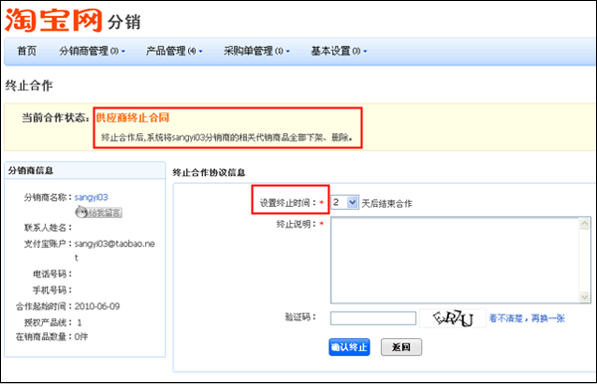
注意：如果您选择在1天后终止，那么系统会在1天后的晚上12点终止合作关系，在系统终止前，分销商也可以手动确认同意，分销商确认同意后，合作关系立刻终止。
确认终止后，改条合作关系状态会调整为“即将终止”，此时需要分销商确认，或等到您设置的时间到了，系统会自动终止。
在“即将终止”的状态下，您还可以撤回此条终止，撤回后，合作状态再次恢复为正常
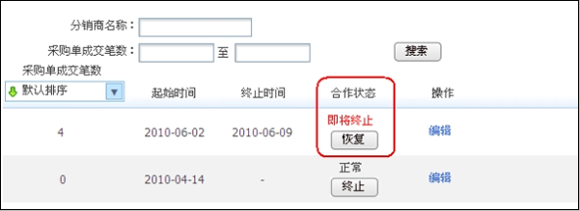

如何管理好您的销售渠道？
分销商策略
一、数量策略：
l 建议核心分销商：50家以内
l 分销商数量策略：培养一定数量有较高销售能力的核心经销商，支撑店铺70%以上的稳定流量，在此基础上，发展一定数量的边缘经销商，以稳定整体曝光和销售。
l 一个月内无销售的经销商取消分销商资质。
二、分销商返点：
l 给到分销商在同行业中居于较高水平的返点点数，促使经销商有较大的销售积极性。
销售奖励机制
l 完成月度销售任务后，可享受销售奖励政策，奖励直接抵冲货款。
l 设定最低月销售额标准，低于标准不享受奖励，高于标准的划分不同的奖励系数。
销售奖励机制模型
l 奖励公式：
总销售奖励（X）=月销售总额（Z）×A%×T
a≤Z＜b，则T=e；
Z＜a，则T=0；
b≤Z＜c，则T=f；
Z≥c，则T=g；
注：a为最低销售额，a﹤b﹤c, e﹤f﹤g
资源推广奖励机制
资源推广奖励机制——广告投入
l 根据销售的季节、新品的推出、产品理念的推广购买广告位。推广主力放在各分销商的店铺。
l 广告投入由供应商承担，资源共享到核心经销商，以增加其曝光机会，例如制作专题活动页面，给到核心经销商相应的资源位。
资源推广奖励机制——奖励广告资金购买直通车
操作方式：供应商根据月份浏览量，行业淡旺季等情况，分配出相应的广告资金支持经 销商，与经销商合资购买直通车，供经销商使用。所推广的产品必须符合供应商当季的整体推广策略。
经销商选择：销售情况良好;本身对直通车有较多投入，操作效果理想;
出资比例：为配合整体推广策略，需要顶到较高位置时，会给到经销商极高比例的支持，减少其成本压力；推广特定新品、新的产品理念时，给到非常高的出资比例。
价格管控机制
l 制定低标和低卖的处理规则以及处罚原则：第一次给与警告；第二次罚款X元；第三次罚款Y（Y﹥X）元并/或直接取消代理资格并永久性关闭网站注册会员；恶意低标从重处理。
l 制定投诉奖励机制：保护投诉方利益，在任何情况下保密投诉方的任何信息，投诉低卖成功，奖励X元，并在24小时内打入投诉方帐户。

分销商篇

分销商如何维护自己在分销平台的基本资料
进入“基本设置”—“基本资料修改”，系统会将您在淘宝所留的相关信息作为您在分销平台的基本资料，您也可在此对联系信息进行修改
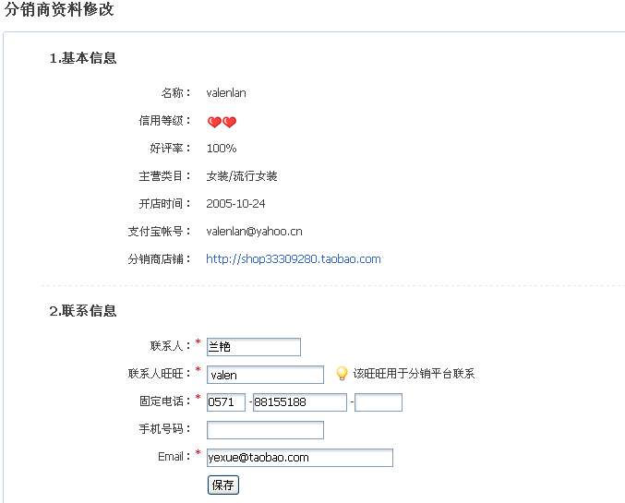
修改后，点击“保存”即可

如何订阅分销系统通知消息？
登陆分销平台，进入“基本设置”—“提醒消息管理”，可以设置各类分销平台通知消息的接受方式。

如何寻找供应商？
进入“供应商管理”，点击“申请加盟”查看可申请的供应商列表。
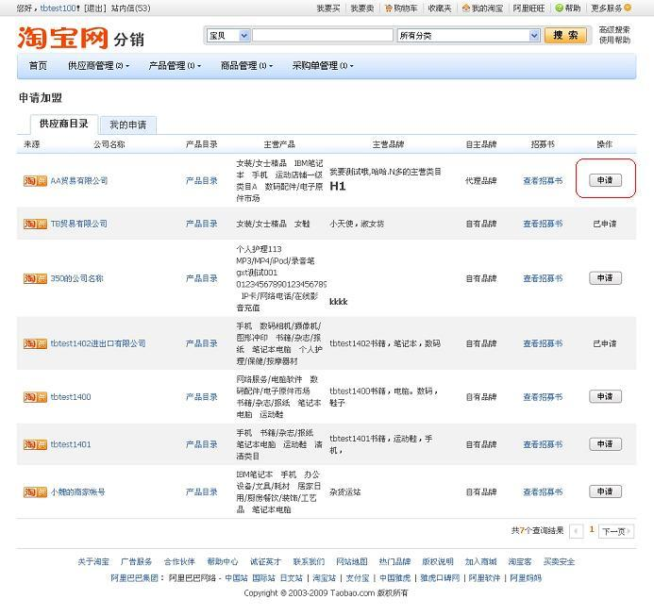
点击“公司名称”，可查看供应商的详细资料；
点击“产品目录”，可查看供应商已发布的产品信息；
点击“查看招募书”，可查看供应商发布的招募书
点击“申请”，可向该供应商发出申请信息，已申请的，该条供应商信息会被标注为“已申请”。
在30天内，分销商对同一供应商只能发出一次招募申请。

怎么搜索自己可以代理的产品？
在搜索产品的列表页面，勾选“我能代理的产品”后点击“搜索”，出来的产品，就是供应商设置的招募条件与您的店铺状况相匹配的产品列表。您可以选择后并申请。
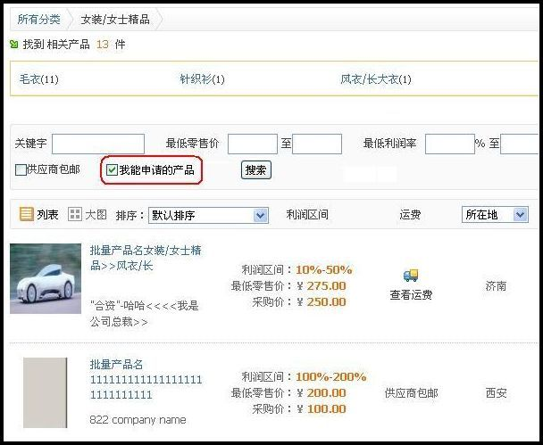
注意：此功能在账号登陆的情况下可用。
已成为供应商的用户不能使用此功能搜索。

如何批量下载供应商的商品?
进入“产品管理”----“授权产品目录”，进入“未下载”状态下的产品列表，按照供应商筛选未下载的产品
勾选您需要下载的产品后，点击“下载”按钮，相应的产品就会被下载到您店铺的仓库中。
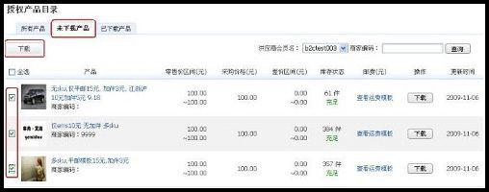
如果您选中的产品，信息不完整，或者不符合淘宝系统限定的规则，系统会做出相应提醒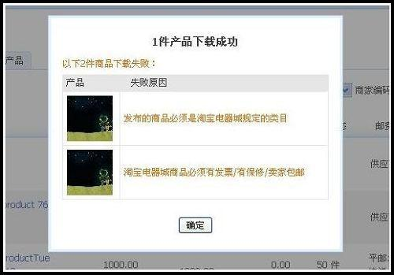

分销商如何查看每件分销商的利润？
进入分销平台—商品管理—我的分销商品，在分销商品列表中，可查看每件分销商品您所标的零售价与供应商的采购价之间的差价。如果不慎出现负差价的情况，系统会标红以示提醒。
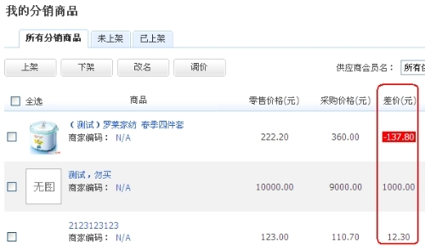

分销商在下载产品后，如何再次同步供应商的产品描述，标题等信息？
进入“我的分销”—“商品管理”—“我的分销商品”
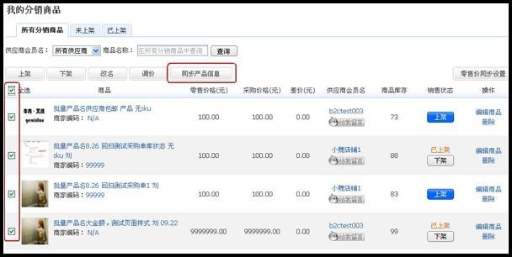
勾选需要同步的商品，点击“同步产品信息”
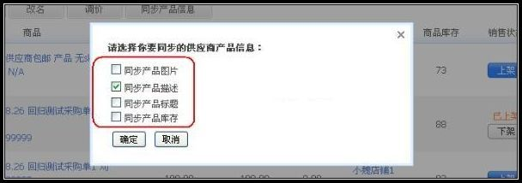
选择需要同步的内容，并“确定”
系统会提醒您已经成功同步的商品数，如果出现无法同步成功的情况，系统也会提醒未同步成功的原因。
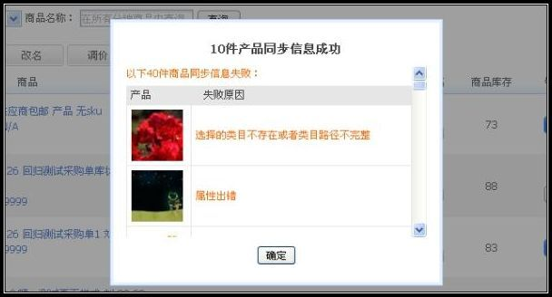
3、 供应商修改零售价区间导致我的商品标价不在范围内，怎么处理我的商品才不会下架？
进入“我的分销”—“商品管理”—“我的分销商品”
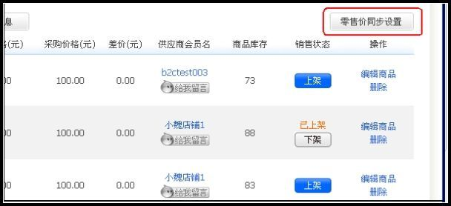
点击“零售价同步设置”
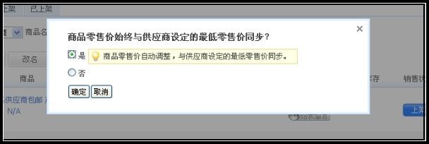
系统默认为“否”，在此情况下，供应商如果修改零售价区间，而您的商品标价不在此区间内，系统会将该件商品放入您的仓库，需要您重新确认价格后再上架。
如果设置为“是”，在此情况下，供应商如果修改零售价区间，而您的商品标价不在此区间内，系统会将该件商品的价格调整为供应商修改后的最低零售价值，并保持商品的在售状态。
注意：此设置是针对您店铺中的所有分销商品，请谨慎设置~！

如何批量修改分销商品的标题？
进入分销平台—商品管理—我的分销商品，筛选出您需要修改的商品列表，勾选后并点击“改名”
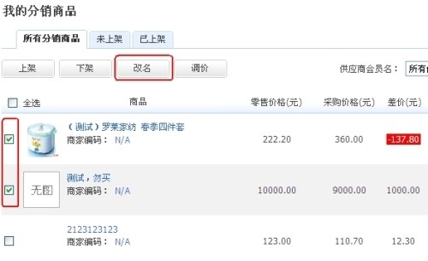
2、 在弹出框中，选择：增加前缀、增加后缀、删除前缀、删除后缀，并输入需要增加或者删除的内容后点击“确定”
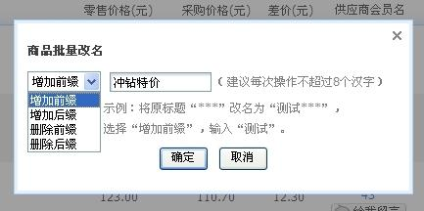
- 确定后被选中的商品标题会被修改。

如何批量修改分销商品的价格？
1、 进入分销平台—商品管理—我的分销商品，筛选出您需要修改的商品列表，勾选后并点击“调价”。
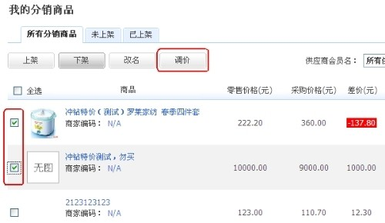
2、 在弹出框中，选择调价方式，并输入调价值或调价百分比
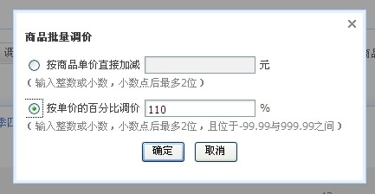
注意：如果某商品下载下来的默认标价为100元，您需要将其调整为110，您可以选：
a、按照商品单价直接加10元或b、按照单价的110%调整价格
3、 确认后，被勾选中的商品的零售价将会按照调价规则被调整。但是需注意的是：分销商品的零售价格，需要遵守供应商设置的零售价区间的限制，否则会出现以下提示：
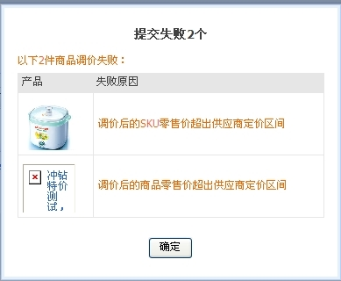

如何引用供应商产品中的邮费模板？
1、分销商需下载供应商的邮费模板
分销商从供应商处下载产品信息时，邮费也会被同步下载，与供应商发布的信息一致。
2、分销商在分销商品中引用运费模板
在“商品管理”——“我的分销商品”中，找到您需要设置运费的商品，点击编辑后，可以将您从供应商处同步来的运费模板，运用到该商品中
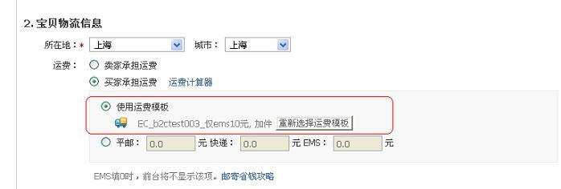

如何批量上架或下架我的分销商品？
- 分销商如何批量上架分销商品?
进入“商品管理”----“我的分销商品”；进入“未上架”状态下的商品列表，可按照供应商筛选下载后未上架的商品。
勾选您需要上架的商品后，点击“上架”按钮，相应的商品就会被上架到您的店铺中
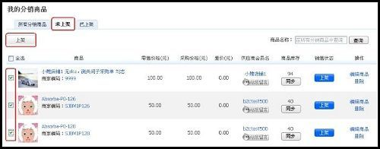
- 分销商如何批量下架分销商品
进入“商品管理”----“我的分销商品”；进入“已上架”状态下的商品列表，可按照供应商筛选已经上架销售的分销商品。
勾选您需要下架的商品后，点击“下架”按钮，相应的商品就会被下架到您的仓库中
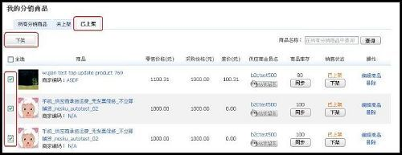

采购单的操作流程
查看采购单：
您可以点击“采购单管理”查看所有的采购单：
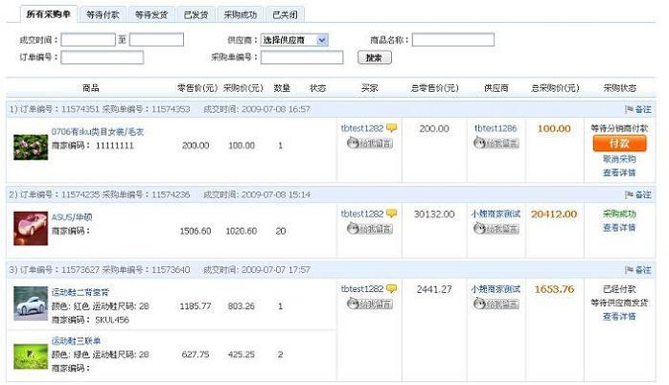
对采购单付款：
您可以点击进入“等待付款”的订单列表，对采购单进行操作；
进入“等待付款”的订单列表，会列出所有买家已付款给您，而您未付款给供应商的采购单。
您需要支付货款给您的供应商。您付款后，供应商会按照采购单信息进行发货操作。
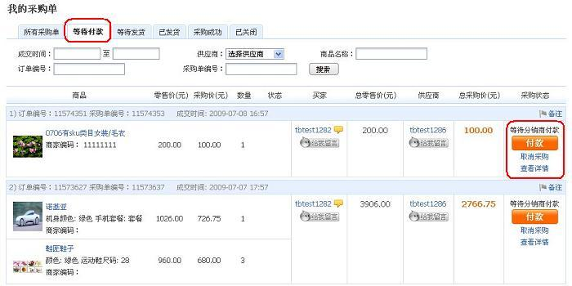
对交易订单发货：
进入“已发货”的订单列表，会列出所有供应商已发货的订单，您可以点击“辅助发货”，以便对采购单对应的交易订单做确认发货。
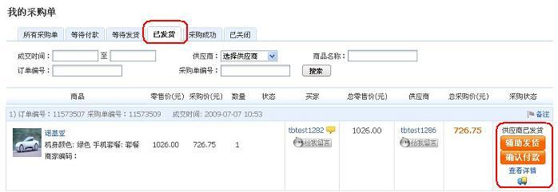
点击“辅助发货”，进入采购单对应的交易订单的确认发货页面，系统会把该采购单的发货信息自动填写在对应物流公司的运单号输入框内，您只需点击“确认”即可。
对采购单确认付款：
当您的买家收到了货物后，您需要在分销系统中“确认付款”，至此供应商才会真正收到该笔采购的货款。确认付款时，需要您输入支付宝账户的支付密码。

怎么取消采购单？
若在分销商付款前：
如果整个采购单都要取消，那可以在采购单列表里取消该笔采购单
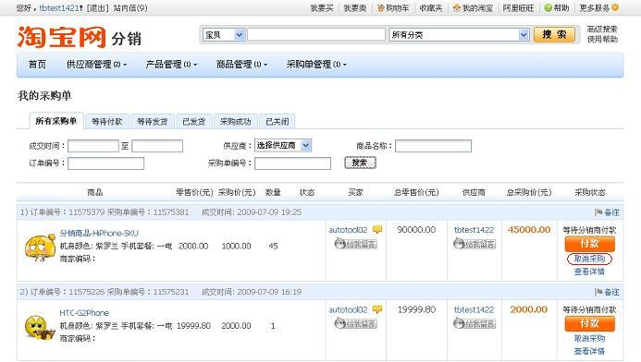
如果要取消该笔采购单中的某一笔采购交易，则您需要联系您的供应商去取消。
若在分销商已经付款后：
双方都不能取消采购单，需等到分销商付款15日后，供应商未发货，系统会自动关闭并退回分销商货款。

采购单如何进行退款操作？
- 在分销商已付款，等待供应商发货；供应商已发货，等待分销商确认的状态下时，您可以与供应商协调，请供应商向淘宝发起“申请关闭”采购单。
- 当供应商提交该申请后，您可以在采购单列表上看到，该采购单被标为：“待处理”，鼠标移至“待处理”上，可以看到供应商提交申请时填写的申请理由。
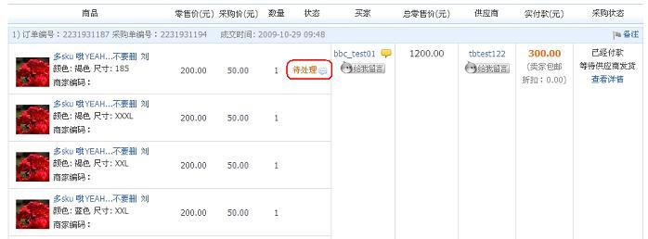
- 小二处理后，该笔子采购单会显示“已取消”，此时，该子采购单对应的货款，已退回给分销商了。
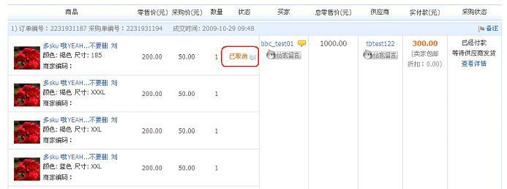
注意：
当一个父采购单下只有部分子采购单被关闭退款时，整个父采购单还是可以按照正常流程网下走，直至交易结束。需要注意的是：采购单显示的实付款，仍然是关闭子采购单之前的金额，但实际关闭的子采购单的金额已经被退给分销商了。
当一个父采购单下的所有子采购单都被关闭退款了，整个父采购单会变为“交易关闭”状态。
- 在分销商付款后15天内供应商未发货，采购单会自动关闭并退款给分销商
- 如果在“申请关闭”提交后，小二还未处理前，分销商确认付款或系统超时付款，使采购单状态变为“采购成功”，则小二无法再进行关闭及退款的操作。
- 供应商在发货30天后，分销商如未确认付款，系统会自动将采购单的款项支付给供应商。

供应商编辑产品信息后，分销商店铺中与该产品对应的商品会受到什么影响？
1、供应商编辑产品时，分销商店铺中对应的商品的以下信息会同时自动更新：
a) 属性
b) 商家编码（用于内部沟通和管理的针对商品的编码）
c) 零售价范围（允许分销商进行销售的商品价格范围）
d) 采购价（分销商向供应商支付的产品的单价）
e) 库存
其中：
a) 零售价范围修改后，如果分销商发布的商品价格在此范围以外，则产品会被下架至分销商仓库中，且价格会默认为零售价范围允许的最低价格，分销商需修改后再上架。
b) 采购价修改后，新生成的采购单将按照新的采购价计算，在此之前生成的采购单不受影响。
c) 库存被手动修改后，产品的库存会被同步更新到分销商下载的对应的商品中。
2、供应商编辑产品时，以下信息不会强制同步到分销商店铺中的对应商品里，但分销商可以通过产品列表来查看最新被修改的产品信息。
a) 标题
b) 零售价格
c) 销售属性
d) 宝贝图片
e) 宝贝描述
f) 所在地
g）是否有发票
h）是否保修

分销商如何终止和供应商的合作关系？
登陆分销平台，进入“供应商管理”—“我的供应商”，找到想要终止的分销商，点击右边的“终止”按钮
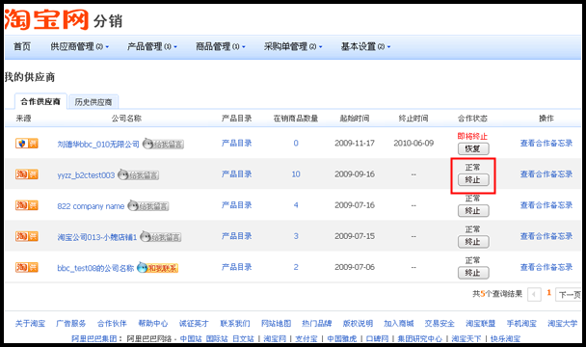
设置终止时间并保存，最短1天，最长15天后，系统会自动终止您和供应商的合作
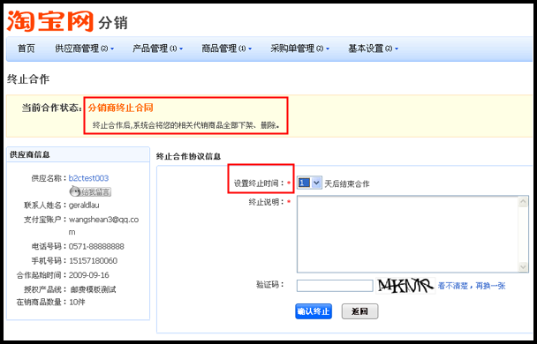
注意：如果您选择在1天后终止，那么系统会在1天后的晚上12点终止合作关系，在系统终止前，供应商也可以手动确认同意，供应商确认同意后，合作关系立刻终止。
确认终止后，改条合作关系状态会调整为“即将终止”，此时需要供应商确认，或等到您设置的时间到了，系统会自动终止。
在“即将终止”的状态下，您还可以撤回此条终止，撤回后，合作状态再次恢复为正常
